Vous voulez voir de près un ou des avions Mignet ?, voici des endroits ou ils sont exposés : (liste qui ne demande qu’à être complétée)
Au Musée de l’Air du Bourget : (un HM 14 et un HM 8)
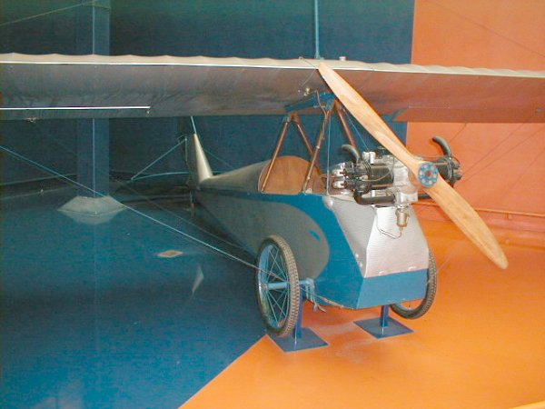
Le HM 8 du Musée du Bourget

Au Musée de l’Air d’Angers- Marcé (sur l’aérodrome) plusieurs HM 14 et HM 8

HM 8 du Musée de l’Air d’Angers


A l’exposition qui se tient près de Nantes au centre commercial de St Herblain..
(voir l’affiche ci-dessus)
Enfin, en visitant la magnifique collection privée de Mr Jean Michel Monnereau, sur le petit terrain de Marennes (17). (Attention : aérodrome à usage restreint)
Pour des raisons administrative, cette magnifique collection d’aéronefs Mignet et de petits moteurs anciens n’est pas ouverte librement au public (sous forme de musée) les normes de sécurité imposées par les multiples règlements Français et Européens imposerait une dépense d’aménagement totalement hors des moyens financier de Jean-Michel… mais il vous ouvrira volontiers sur demande les portes de son antre.. vous découvrirez un musée comme on les aimes : des avions encastrés les uns dans les autres, posés au sol et suspendus au plafond du hangar, qui dorment sous un brin de poussière… dans un joyeux désordre.. de quoi rêver les yeux ouverts … la visite vaut le déplacement je vous l’assure …
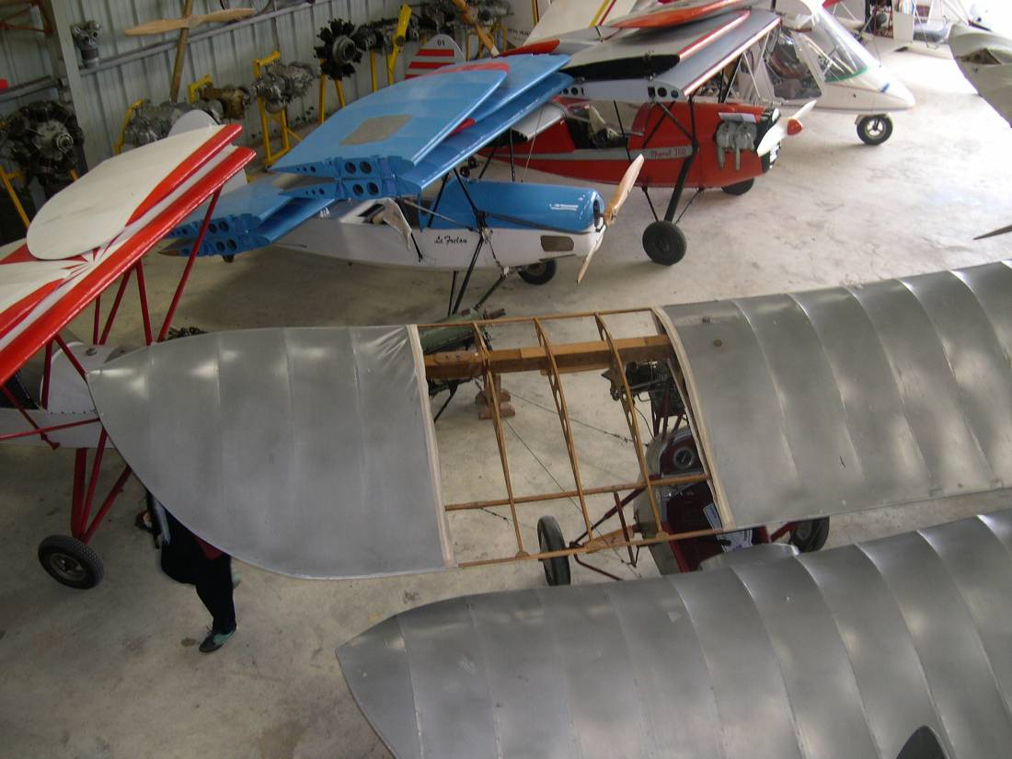
Un tas d’avions Mignet encastrés les uns dans les autres…
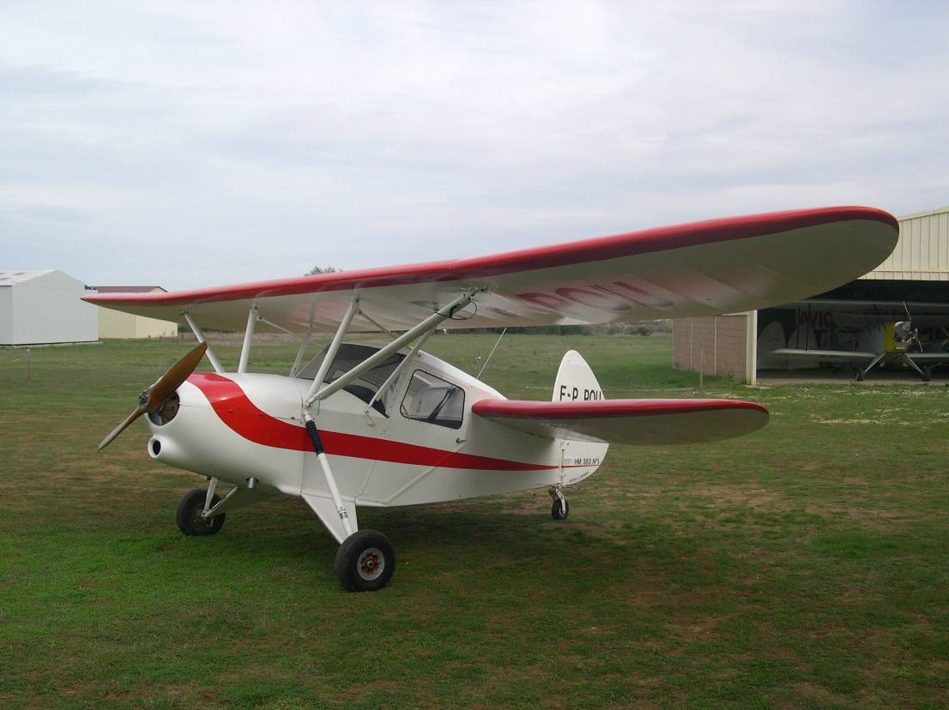
A Marennes on peut même voir des avions Mignet en vol…
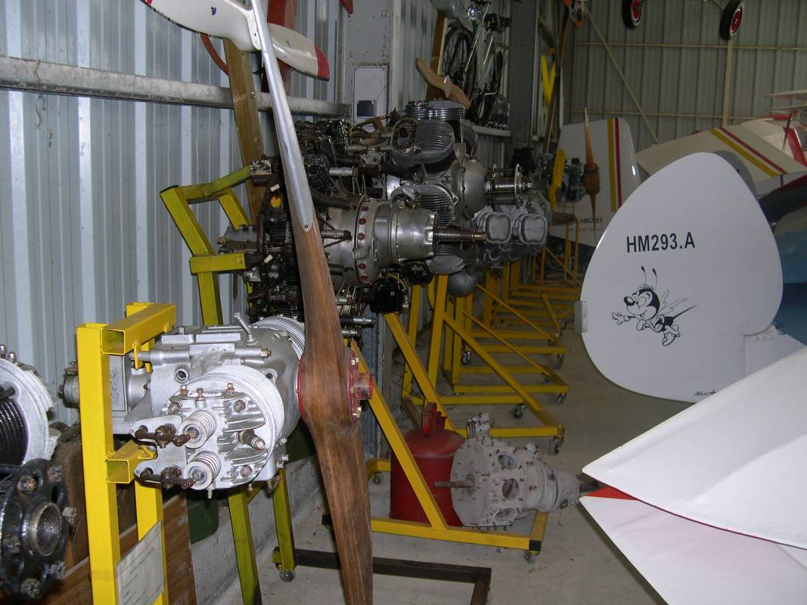
Une partie de la collection de moteurs sur les présentoirs.
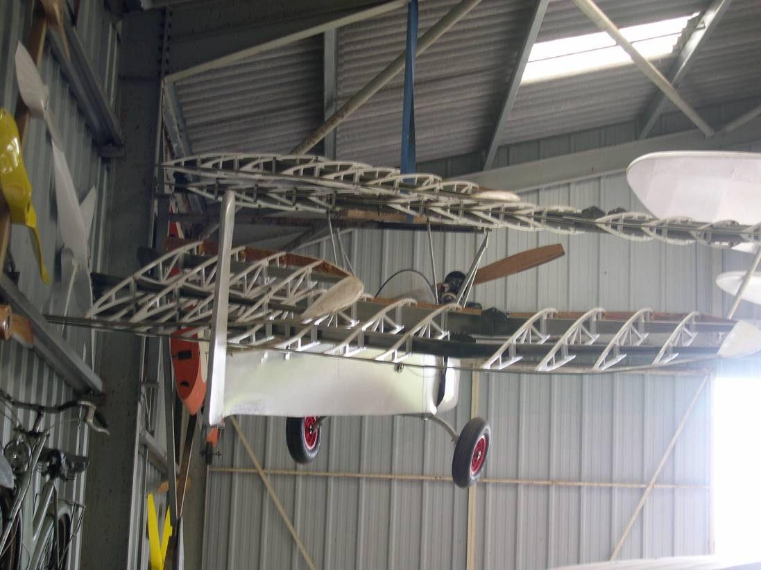
Pendu au plafond du hangar et entoilage retiré pour voir la structure.
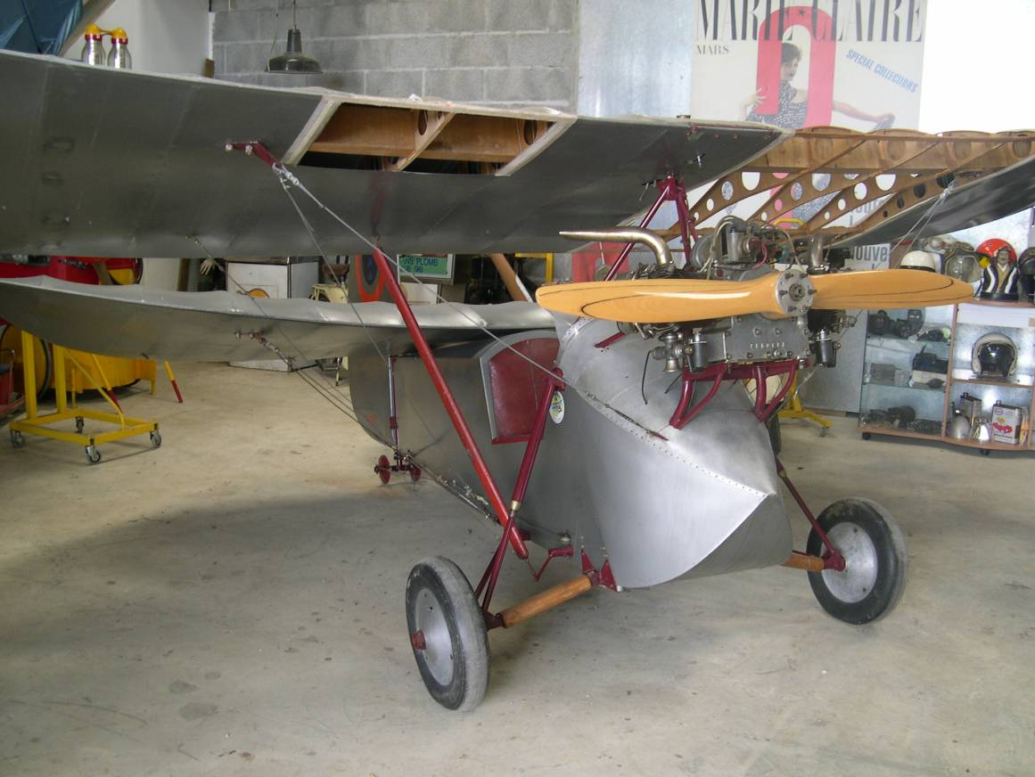

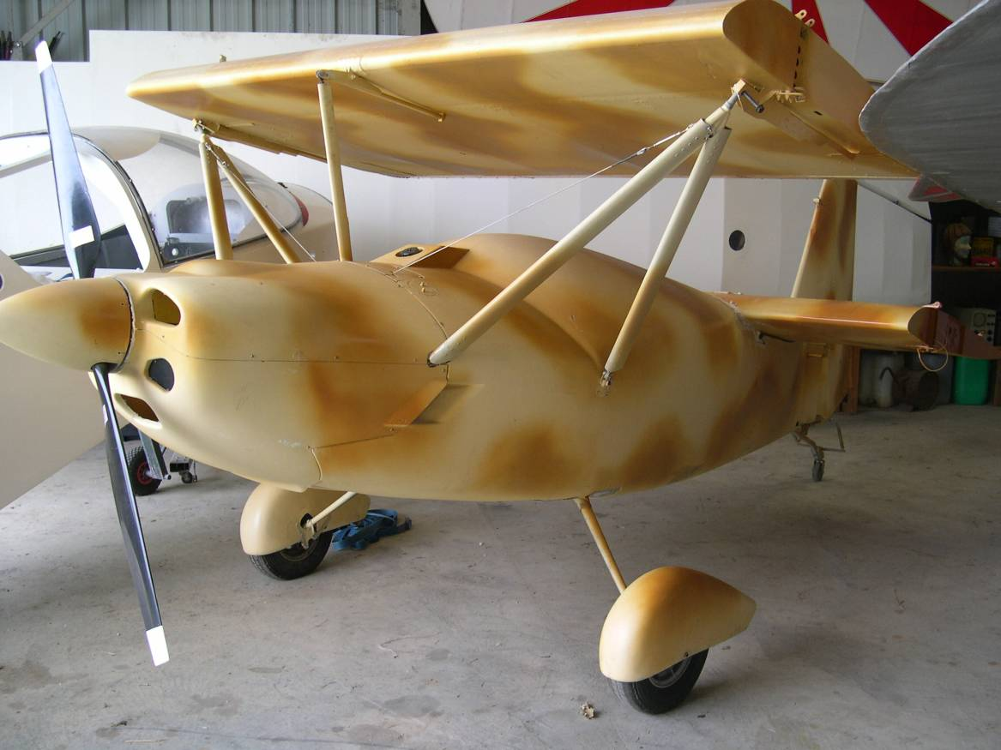
Un projet de drône à partir de la formule Mignet : sans suite..
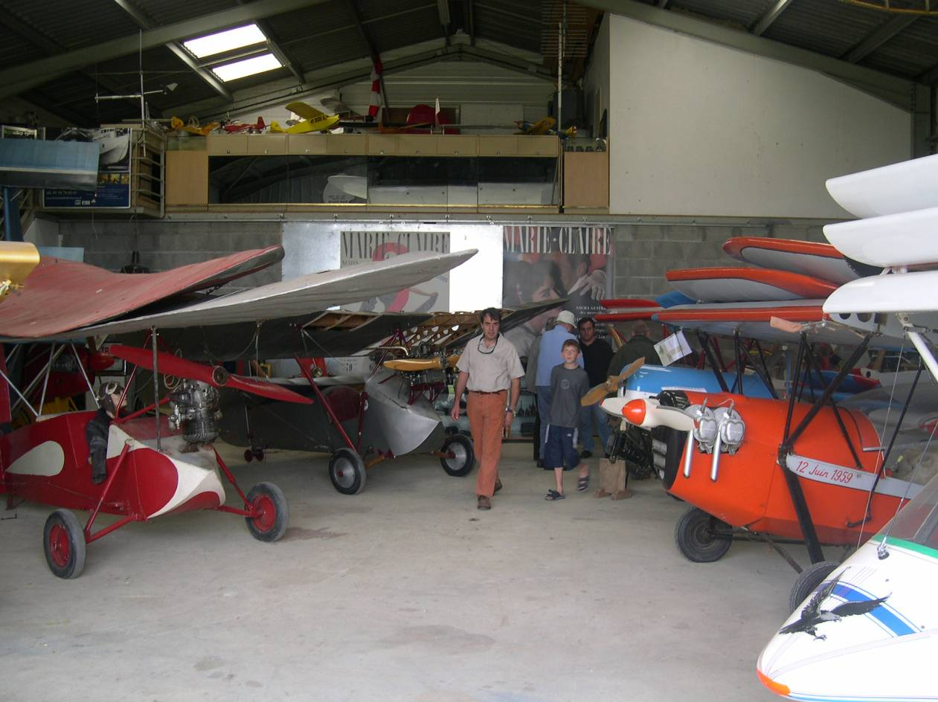
L’entrée du Musée de Marennes (Charente-Maritime)
